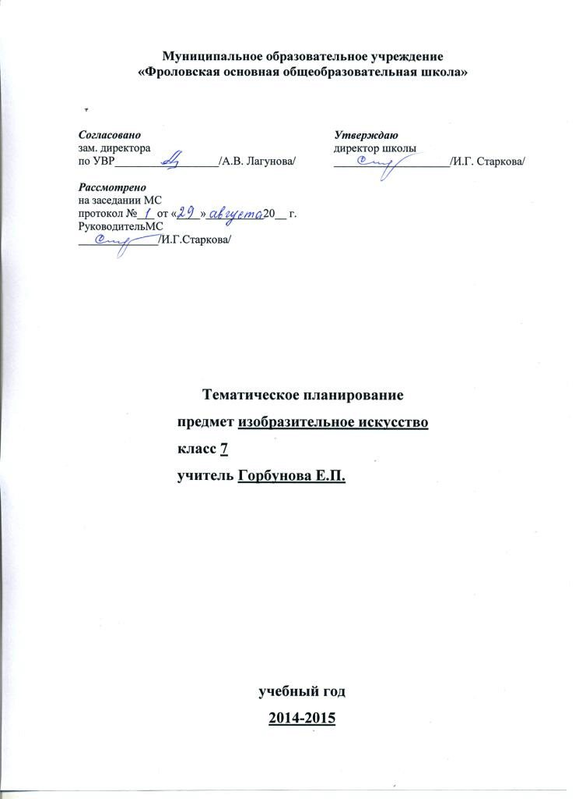
Пояснительная записка
Тематическое планирование по предмету изобразительное искусство 7 класс, составлено в объеме 1 час в неделю, 34 часа в год в соответствии с учебным планом школы и учебной программой.
Цели и задачи преподавания предмета в 7 классе:
Приоритетной целью художественного образования в школе является духовно- нравственное развитие ребенка, т.е. формирование у него качеств, отвечающих представлениям об истиной человечности, о доброте и культурной полноценности в восприятии мира.
Формирование художественной культуры учащихся как неотъемлемой части культуры духовной, т.е. культуры мироотношений, выработанных поколениями. Эти ценности человеческой цивилизации, накапливаемые искусством, должны быть средством очеловечивания, формирования нравстенно- эстетической отзывчивости на прекрасное и безобразное в жизни и искусстве, т. е. зоркости души ребенка.
Развитие у ребенка интереса к внуреннему миру человека, способности углубления в себя, осознания своих внутренних переживаний.
Программа седьмого класса посвящена изучению изобразительного искусства. Здесь формируются основы грамотности художественного изображения (рисунок, живопись), понимание основ изобразительного языка. Искусство обостряет способность чуствовать, сопереживать,входить в чужие миры, учит живому ощущению жизни, дает возможность проникнуть в иной человеческий опыт и этим преображает жизнь собственную. Понимание искусства- это большая работа, требующая знаний и умений.
Программа: Программы общеобразовательных учреждений. Изобразительное искусство и художественный труд. 1-9 класс. Под редакцией Неменского Б.М. М.: «Просвещение», 2005.
Учебник: Питерских А.С., Гуров Г.Е./Под ред. Неменского Б.М. Изобразительное искусство. Просвещение
Методическое обеспечение:
- Изобразительное искусство: Поурочное планирование. По программе Б.М. Неменского. Волгоград: Учитель, 2007.
- Изобразительное искусство, интернет – ресурсы, словарь по изобразительному искусству.
- Энциклопедия мирового искусства «Мастера русской живописи». Издательство «Белый город». Портрет. Фигура человека. – Мн.: Современный литератор

№ урока | Тема, раздел | Кол-во  часов | Характеристика основных видов деятельности ученика
Изображение фигуры человека и образ человека |  | 9 | Знать:  о поэтической красоте повседневности, раскрываемой в творчестве художников;  о роли искусства в утверждении значительности каждого момента жизни человека, в понимании и ощущении человеком своего бытия и красоты мира.  Уметь:  получить навыки изображения пропорций и движений фигуры человека с натуры и по представлению;  владеть материалами живописи, графики и лепки на доступном уровне
1. | Изображение фигуры человека в истории искусства | 1
2. | Пропорции и строение фигуры человека. Выполнение аппликации | 1
3. | «Великие скульптуры» | 1
4. | Красота фигуры человека в движении. Лепка фигуры человека в движении (балет, цирк, спорт) | 1
5. | Изображение фигуры с использованием таблицы | 1
6. | Набросок фигуры человека с натуры | 1
7. | Понимание красоты человека в европейском костюме | 1
8. | Понимание красоты человека в русском костюме | 1
Поэзия повседневности |  | 7 | Знать:  о роли в истории тематической картины в изобразительном искусстве ее жанровых видах (бытовом и историческом жанрах);  о процессе работы художника над картиной, о смысле каждого этапа этой работы, о роли эскизов и этюдов.  Уметь:  развивать навыки наблюдательности, способность образного видения окружающей ежедневной жизни;  получить творческий опыт в построении тематических композиций
1. | Поэзия повседневной жизни в искусстве разных народов | 1
2. | Тематическая картина. Бытовой и исторический жанры (сюжетная картина) | 1
3. | Сюжет и содержание в картине | 1
4. | Жизнь каждого дня – большая тема в искусстве. Что я знаю о «малых голландцах»? | 1
5. | Композиционные зарисовки на выбранные темы: «Жизнь моей семьи» | 1
8. | «Жизнь людей на моей улице». Выполнение зарисовок после наблюдения | 1
7. | Жизнь в моей деревне в прошлые века (историческая в бытовом жанре) | 1
8. | Праздник и карнавал в изобразительном искусстве (тема праздника в бытовом жанре) | 1
Великие темы жизни |  | 10
1. | Исторические и мифологические темы в искусстве разных эпох | 1 | Знать:  о роли в истории тематической картины в изобразительном искусстве ее жанровых видах (историческом жанре);  о процессе работы художника над картиной, о смысле каждого этапа этой работы, о роли эскизов и этюдов;  наиболее значимый ряд великих произведений изобразительного искусства на исторические и библейские темы  Уметь:  развивать навыки наблюдательности, способность образного видения окружающей ежедневной жизни;  получить творческий опыт в построении тематических композиций
2. | Тематическая картина в русском искусстве 19 века. Творчество В.И. Суркова | 1
3. | Сложный мир исторической картины. Постановка художественной задачи (выбор сюжета и композиции) | 1
4. | Процесс работы над тематической картиной | 1
5. | Зрительские умения и их значение для современного человека. Великие темы жизни в творчестве русских художников К. Брюллов «Последний день Помпеи» | 1
6. | Сказочно-былинный жанр. Волшебный мир сказки | 1
7. | Библейская тема в изобразительном искусстве. Всепрощающая любовь. (Рембрандт и его картина «Возвращение блудного сына») | 1
8. | Библейская тема в изобразительном искусстве. Всепрощающая любовь. (Рембрандт и его картина «Возвращение блудного сына») | 1
9. | Монументальная скульптура и образ истории народа | 1
10. | Место и роль картины в искусстве 20 века | 1
Реальность жизни и художественный образ |  | 8
1. | Художественно-творческие проекты. Плакат и его виды | 1 | Знать:  о роли художественной иллюстрации;  понимать особую культуростроительную роль русской тематической картины ХIХ-ХХ столетий  Уметь:  получить навыки соотнесения собственных переживаний с контекстами художественной культуры
2. | Шрифты. Шрифтовая композиция | 1
3. | Книга. Искусство иллюстрации. Слово и изображение | 1
4. | Конструктивное и декоративное начало в изобразительном искусстве | 1
5. | Зрительские умения и их значение для современного человека | 1
6. | История искусства и история человечества. Стиль в направлении в изобразительном искусстве | 1
7. | Личность художника и мир его времени в произведении искусства | 1
8. | Крупнейшие музеи изобразительного искусства, их роль в культуре | 1
Всего за год |  | 34

